1)

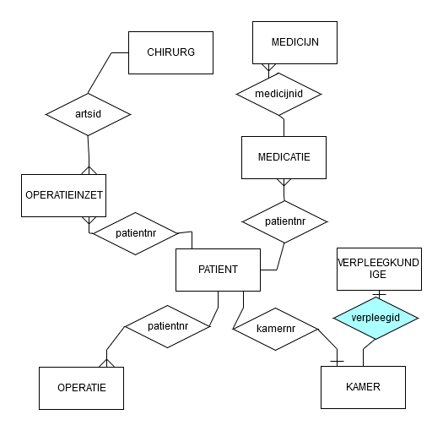

2) Nee, een patientnr kan maar 1 maal in de operatieinzet voorkomen, dus kan ook maar een artsid bezitten.

3) Ja, er is geen medicijnid opgenomen in de patienttabel.

4)Nee, kamernummer is niet verplicht, dus kan ook leeg gelaten worden.

5)Ja, zoeken in de Kamer tabel naar een kamernr, welke niet voorkomt in de patient tabel.

6) SQL Statements:

a)SELECT naam FROM CHIRURG

WHERE specialisatie = “Cardioloog”;

b)SELECT naam FROM MEDICIJN

WHERE bijwerking IS NULL;

c)

SELECT kamernr FROM PATIENT

WHERE naam = “de Vries”;

SELECT verpleegid FROM KAMER

WHERE kamerid = ‘RESULTAAT’;

SELECT naam FROM VERPLEEGKUNDIGE

WHERE verpleegid = ‘RESULTAAT’;

d)

SELECT kamernr FROM PATIENT

WHERE naam = “de Vries”;

SELECT verpleegid FROM KAMER

WHERE kamerid = ‘RESULTAAT’;

SELECT naam FROM VERPLEEGKUNDIGE

WHERE verpleegid = ‘RESULTAAT’;

e) SELECT patientnr FROM PATIENT

WHERE naam = “de Vries”;

SELECT medicijnid FROM MEDICATIE

WHERE patientnr = “RESULTAAT”;

SELECT naam FROM MEDICIJN

WHERE medicijnid = “RESULTAAT”;